Misure acustiche nelle sale e parametri acustici

Universitá degli Studi di Parma
Corso di Fisica Tecnica

Introduzione
Per lo studio dell’acustica di un ambiente chiuso e la determinazione dei parametri acustici ad esso relativi, si può procedere analizzando un sistema (associato all’ambiente stesso) di cui si determina la risposta all’impulso. Viene calcolata partendo dal segnale che viene fornito in ingresso al sistema e dalla risposta che esso restituisce.

Misurazioni
I segnali di ingresso e di uscita sono campionati ed elaborati in modo digitale. Ci si può servire di un computer dotato di scheda audio full duplex (ovvero abilitata a registrare da un canale mentre riproduce su un altro), un software di registrazione ed elaborazione funzionante in modalità multitraccia (Cool Edit pro oppure Cakewalk Pro Audio o altri), un impianto di riproduzione ed un microfono.

Dispositivi per misure acustiche.

Il segnale di “eccitazione” generato dal computer è immesso nell’ambiente attraverso l’impianto di riproduzione. Un microfono traduce la risposta del sistema, che viene campionata (16 bit) dalla scheda audio.
Esistono diversi metodi per effettuare le misure, a seconda del tipo di segnale in ingresso. Si sono utilizzati come ingresso il segnale MLS (Maximum Lenght Sequence) e lo SWEEP. I segnali sono creati con i plug-in AURORA utilizzabili nell’ambiente di Cool Edit.

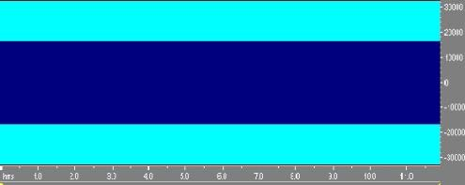

Segnale MLS multiplo di ordine 16 ripetuto 8 volte.

Come si osserva dall’analisi delle frequenze, questo segnale è molto simile al rumore bianco.

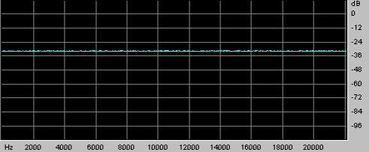

Spettro della MLS (con Cool Edit).

Si può procedere alla misura con Cakewalk in modalità multitraccia. La prima traccia (riproduzione) contiene il segnale MLS, la seconda (registrazione) conterrà la risposta del sistema. La registrazione della risposta dal microfono avviene simultaneamente alla riproduzione del segnale di eccitazione prodotto dal computer.

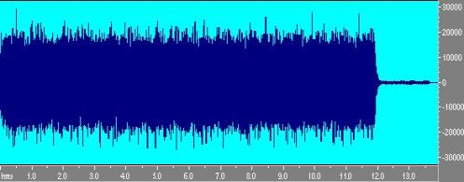

Risposta del sistema registrata dal microfono.

La risposta all’impulso del sistema si ottiene dalla deconvoluzione del segnale (registrato) con l’inverso della MLS. Questa operazione si può effettuare con la funzione “deconvolve multiple MLS” di AURORA. Il risultato viene posto dal software nella clipboard di Windows.

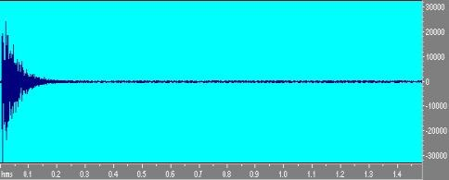

Risposta all’impulso dell’ambiente ottenuta con MLS.

La misura si può effettuare anche con la tecnica SWEEP. Lo SWEEP è, come noto, un segnale composto da un tono puro la cui frequenza aumenta nel tempo con un certo andamento. Si utilizza una sequenza di tre SWEEP logaritmici (più energia alle basse frequenze) con frequenza iniziale di 100 hz e frequenza finale di 20000 hz. Il silenzio tra uno SWEEP e l’altro è di 1 secondo.

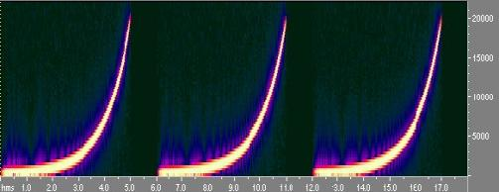

Sequenza di tre SWEEP vista con Cool Edit spectral view.

Il procedimento di misura è analogo a quello adottato con il segnale MLS.

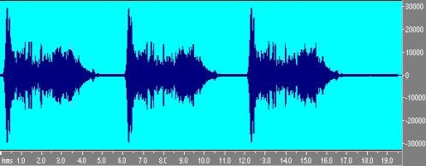

Risposta del sistema alla sequenza di tre SWEEP.

La risposta all’impulso dell’ambiente si ottiene dalla convoluzione del segnale di risposta con lo SWEEP inverso. Utilizzando la sequenza di tre SWEEP è possibile calcolare la risposta all’impulso come media tra le risposte ai singoli SWEEP.

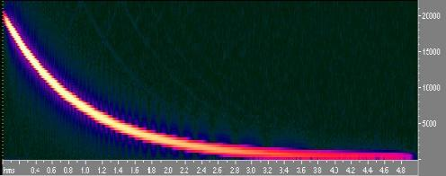

SWEEP inverso visto con Cool Edit spectral view.

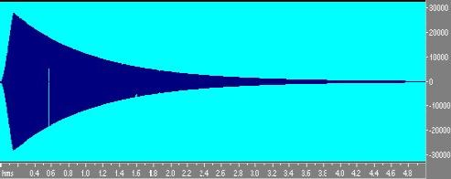

SWEEP inverso (ampiezza/tempo).

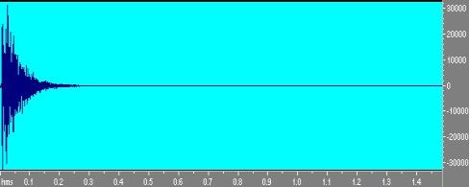

Risposta all’impulso dell’ambiente ottenuta con SWEEP.

Analisi dei risultati
Analizzando in frequenza la risposta all’impulso si osserva l’effetto filtrante dell’ambiente. In realtà il comportamento dell’ambiente è modificato dalla presenza del sistema di riproduzione, che non è perfettamente lineare.
Con Spectra Lab si può visualizzare il segnale con ordinata in db e si può inoltre calcolare l’integrale di Schroeder. Da questo si risale al tempo di riverbero dell’ambiente.

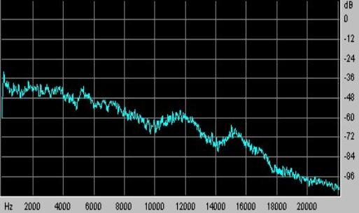

Risposta dell’ambiente (da MLS) vista in frequenza.

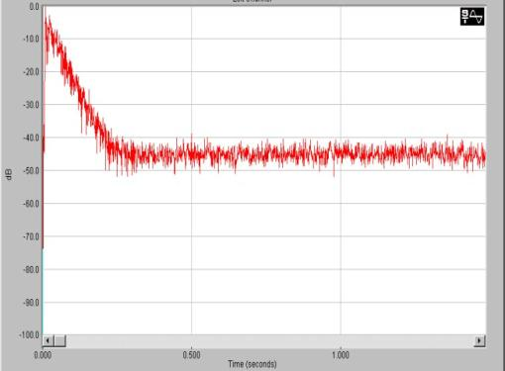

Risposta dell’ambiente (da MLS) vista con Spectra Lab.

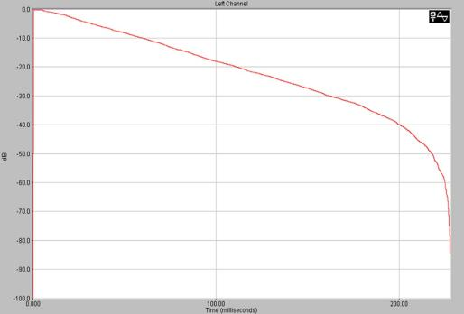

Integrale di Schroeder.

Volendo il tempo di riverbero si calcola anche approssimativamente dal diagramma:
Tempo1 (-5 db) = 33.01 ms
Tempo2 (-35 db) = 243.75 ms
Tempo decadimento di 30 db = 210.74 ms
Tempo decadimento di 60 db = 421.48 ms
T30 = 421.48 ms

Esiste un modulo di AURORA che effettua automaticamente i calcoli dei parametri acustici a diverse frequenze.

OCTAVE BAND ACOUSTICAL PARAMETERS

 | Band | Lin | 31.5 | 63 | 125 | 250 | 500 | 1k | 2k | 4k | 8k | 16k
Parameters
C50 [db] |  | 7.554 | 4.121 | 10.25 | 7.583 | 4.832 | 8.746 | 7.321 | 5.862 | 8.12 | 9.469 | 12
C80 [db] |  | 13.48 | 12.39 | 18.65 | 12.71 | 10.39 | 14 | 14.86 | 11.28 | 14.76 | 15.48 | 19.69
D50 [%] |  | 85.06 | 72.09 | 91.38 | 85.15 | 75.26 | 88.22 | 84.37 | 79.41 | 86.64 | 89.85 | 94.06
TS [ms] |  | 27.89 | 41.96 | 21.68 | 33.48 | 36.33 | 32.26 | 29.27 | 30.74 | 28.5 | 23.49 | 22.87
EDT [s] |  | 0.3425 | 0.3191 | 0.226 | 0.3534 | 0.4178 | 0.2593 | 0.3305 | 0.4187 | 0.3195 | 0.2912 | 0.2255
RT20[s] |  | 0.3174 | 0.6298 | 0.2825 | 0.343 | 0.4307 | 0.3156 | 0.3125 | 0.3052 | 0.3062 | 0.2888 | 0.2278
r RT20 |  | 0.9986 | 0.9625 | 0.9751 | 0.9682 | 0.9863 | 0.9962 | 0.9913 | 0.9914 | 0.9965 | 0.9985 | 0.9959
RT30 [s] |  | 0.3325 | 0.6633 | 0.3402 | 0.3957 | 0.4487 | 0.3182 | 0.334 | 0.3147 | 0.3134 | 0.2911 | -
r RT30 |  | 0.9983 | 0.9878 | 0.9827 | 0.957 | 0.9947 | 0.9956 | 0.9949 | 0.9964 | 0.9985 | 0.9986 | -
RTU [s] |  | 0.3257 | 0.4439 | 0.3748 | - | 0.3819 | 0.3072 | 0.2947 | 0.3671 | 0.284 | 0.2958 | 0.2476
r RTU |  | 0.9978 | 0.8523 | 0.9575 | - | 0.9551 | 0.9626 | 0.9773 | 0.9939 | 0.9937 | 0.995 | 0.9877
Noise  Correction |  | Yes | yes | yes | yes | Yes | yes | yes | yes | yes | yes | yes

Sono molteplici e di particolare interesse le applicazioni dettate dalla conoscenza della risposta all’impulso di un ambiente o di un dispositivo. Si può ad esempio prevedere con l’elaboratore l’effetto di una musica d’orchestra suonata in un certo teatro del quale si conosce la risposta. Oppure nell’ambito dell’elettroacustica si può prevedere la qualità sonora di due riproduttori cui sia dato in ingresso un qualsiasi segnale noto.
Si comprendono quindi i motivi che hanno portato a sviluppare negli ultimi anni le modalità e i software in grado di gestire queste efficienti procedure di misura, prima irrealizzabili a causa dei tempi eccessivi di elaborazione.

Definizione di alcuni parametri acustici
Per descrivere le qualità del campo sonoro sono stati definiti tutta una serie di parametri; se ne elencano qui alcuni.

Definizione D₅₀:
$$D_{\text{50}}=\frac{\int_{0}^{\text{50}\text{ms}}{p^{2}(τ)dτ}}{\int_{0}^{∞}{p^{2}(τ)dτ}}$$

Chiarezza C_{50,} C₈₀:

$C_{\text{50}}=\text{10}⋅\text{log}\frac{\int_{0}^{\text{50}\text{ms}}{p^{2}(τ)dτ}}{\int_{\text{50}\text{ms}}^{∞}{p^{2}(τ)dτ}}$ $C_{\text{80}}=\text{10}⋅\text{log}\frac{\int_{0}^{\text{80}\text{ms}}{p^{2}(τ)dτ}}{\int_{\text{80}\text{ms}}^{∞}{p^{2}(τ)dτ}}$

Questi parametri sono definiti partendo dalla misura del suono “utile” (cioè la parte di suono riverberato che arriva in concomitanza all’onda diretta, integrandovisi) a confronto con la parte del suono riverberato che giunge in seguito (che tende a “sporcare” il suono). La “chiarezza” e la “definizione” del suono sono indici molto simili: entrambi danno le stesse informazioni.
Per quanto riguarda la chiarezza, può essere definita in due modi, a seconda dell’arco temporale considerato. C₅₀ è solitamente destinata alla valutazione di ambienti per il parlato, C₈₀ per ambienti adibiti all’ascolto di musica; questi ultimi infatti richiedono tempi di riverbero maggiori, per una buona acustica.
Per evidenziare ulteriormente questa distinzione si definisce il “tempo baricentrico” (momento del prim’ordine dell’energia rispetto al tempo).

Tempo baricentrico t_{s}:
$$t_{s}=\frac{\int_{0}^{∞}{τ⋅p^{2}(τ)dτ}}{\int_{0}^{∞}{p^{2}(τ)dτ}}$$

Pertanto può essere ritenuto valido:
- t_{s <} 50 ms per il parlato
- 50 ms < t_{s} < 120 ms per la musica

Il rumore (noise) è valutato attraverso il SEL:

$$\text{SEL}=\text{10}⋅\text{log}\frac{\int_{0}^{T}{p^{2}(τ)dτ}}{T⋅p_{0^{2}}}$$

Un parametro molto importante è la “strenght” (G), che rappresenta il livello sonoro:

$$G=L_{p}−L_{p_{0}}$$
In genere:
$$G=0÷\text{15}\text{db}$$
$G≈0\text{db}$ per locali grandi, poco assorbenti
$G≈\text{15}\text{db}$ per locali piccoli, molto assorbenti
La determinazione dell’acustica di un ambiente è riconducibile alla conoscenza della strenght e del tempo di riverbero.

Una caratteristica importante per l’acustica di un locale (in particolare se adibito all’ascolto di musica) è la stereofonia, cioè la possibilità di determinare, durante l’ascolto, la direzione di provenienza dei suoni captati. Questo concetto è legato all’audizione biauricolare espletata dall’orecchio umano: l’orecchio destro e quello sinistro captano i suoni in modo differente permettendo di stabilire la posizione della sorgente sonora.
La quantificazione della stereofonia è effettuata tramite l’indice di “cross-correlazione inter-aurale” (k_{LR}), cross-correlazione tra la risposta all’impulso registrata dal canale sinistro e quella registrata dal segnale destro:

$$k_{\text{LR}}=\frac{\int_{0}^{T}{p_{L}(τ)⋅p_{R}(τ)dτ}}{\int_{0}^{T}{p_{L}(τ)^{2}dτ+\int_{0}^{T}{p_{R}(τ)^{2}dτ}}}$$

$k_{\text{LR}}≈1$ mono
$k_{\text{LR}}\text{<<}1$ stereo

Per eseguire misurazioni in modalità stereofonica (utili alla determinazione di parametri spaziali quali k_{LR}), è necessario l’utilizzo di un microfono binaurale. Esso è costituito sostanzialmente da due ricevitori situati simmetricamente (a sinistra e a destra) rispetto ad un apposito sostegno (ad esempio simile a cuffie, da indossare, oppure il tutto costituito eventualmente dal modellino di un ascoltatore) .
La registrazione della risposta del locale avviene in questo modo stereofonicamente su due canali differenti (L/R).

Dispositivi per misure acustiche in modalità stereofonica.

Queste tecniche tengono conto degli aspetti spaziali suono e sono di grande importanza in particolare per gli ambienti adibiti all’ascolto di musica.

